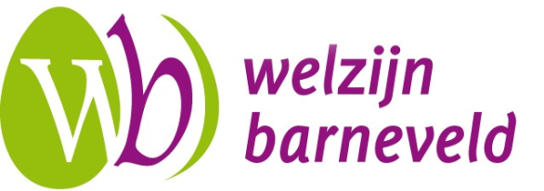
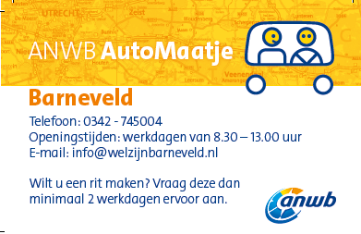 0342 745004

Aanmeldingsformulier gebruiker van ANWB AutoMaatje Barneveld
Voornaam | Voorletters
Achternaam | Tussenvoegsel
Adres | Huisnummer
Postcode | Plaats
Geslacht Man / Vrouw | Meisjesnaam (i.v.t)
Geboortedatum
Telefoonnummer | Mobiel telefoonnummer
Telefoonnummer bij nood
E-mail
Burgerlijke staat
Bijzonderheden (bijvoorbeeld: rollator of slecht ter been)

Belangrijk om te weten:
- Bij dit formulier hoort een gebruikerskaart. Deze moet u bij u hebben als u gebruik maakt van ANWB AutoMaatje Barneveld.
- Om gebruik te maken van ANWB AutoMaatje Barneveld is het belangrijk dat u minimaal 2 werkdagen van tevoren contact opneemt met Welzijn Barneveld.
- De vrijwilliger heeft een vrijwilligerskaart, u mag hier altijd naar vragen.
- Voor de kleine ritten t/m 5 km geldt een starttarief van 2 euro.
- Vanaf 6 km. betaalt u € 0.35 per km. en eventuele parkeerkosten. U betaalt dit aan de chauffeur. Het is dus handig om klein geld bij u te hebben.
- U heeft een geldige WA verzekering.
- De vrijwilliger is geen hulpverlener maar een vrijwillige chauffeur, hij/zij haalt en/of brengt u naar en/of van de vooraf afgesproken plaats.
- De uitvoering van ANWB AutoMaatje Barneveld is de verantwoordelijkheid van Welzijn Barneveld; wanneer u vragen of opmerkingen heeft, meldt u zich dan bij Welzijn Barneveld.
- ANWB AutoMaatje Barneveld is een samenwerking van Welzijn Barneveld, ANWB en de gemeente Barneveld.
- ANWB AutoMaatje Barneveld is een vrijwillige dienst, Welzijn Barneveld zal alle moeite doen om een vervoersvraag te honoreren. Als dit onverhoopt niet lukt, dan zal u zelf naar een andere oplossing moeten zoeken.
- Ik heb bovenstaande informatie gelezen en door het plaatsen van mijn handtekening ga ik hiermee akkoord.
- Door ondertekening van dit formulier, geeft u toestemming dat Stichting Welzijn uw persoonsgegevens gebruikt voor de hier boven genoemde dienst.
- U verklaart door middel van het aanvinken van onderstaande punten en het plaatsen van een handtekening akkoord te zijn met:
- Het verwerken van bovenstaande persoonlijke informatie door een medewerker van Welzijn Barneveld.
- Het binnen Welzijn Barneveld delen en/of opvragen van uw informatie om hiermee de organisatie van bovengenoemde dienst mogelijk te maken. Bijvoorbeeld voor het versturen van een nieuwsbrief.

Handtekening: datum:

